Используемые уравнения:



- уравнение теплопроводности однородного стержня. (не имеет аналитического решения)

Описывает процесс изменения температуры u(x,t) по времени и пространству.



- коэффициент температуропроводности, где K — коэф. теплопроводности, p — плотность, C — удельная теплоёмкость.



- явная схема первого порядка по временным слоям.



- условие устойчивости разностной системы.

Начальный условия:

- начальное распределение температуры в стержне.

- постоянная температура на левом конце стержня.

- постоянная температура на правом конце стержня.

- длина стержня.

- число временных слоёв, взятых мною.

Численное решение:

1) Разобьём весь стержень на равные куски по Δx = 1 м. каждый. Также возьмём a = 0.5. Тогда из условия устойчивости системы получаем Δt = 2 с., удовлетворяющий ей. Получаем:

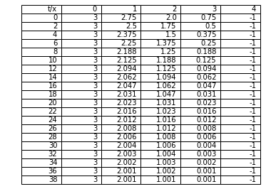

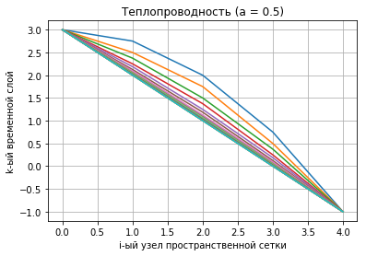

2) Теперь те же параметры, но a = 0.25:

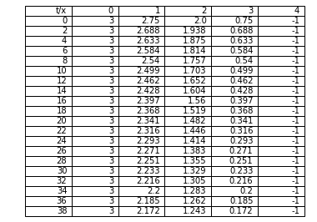

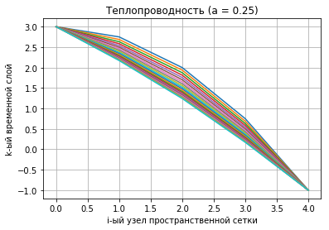

3) a = 0.1:

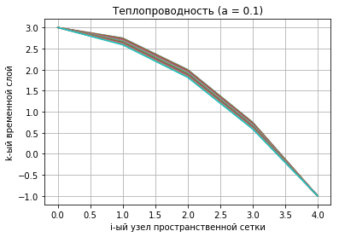

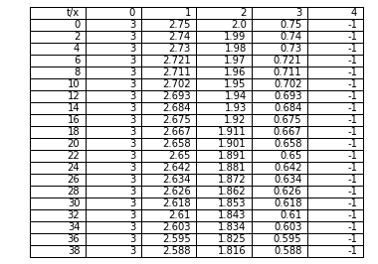

При значением a > 0.5 условие устойчивости не соблюдается.

Можно заметить, что чем меньше коэффициент a, тем слабее различаются слои между собой. Также в первых двух случаях последний временной слой становится прямой, в последнем случае такого не наблюдается.